Číslo klíčové aktivity: III/2
Název klíčové aktivity:
Inovace a zkvalitnění výuky prostřednictvím ICT

- 1) Autor: Mgr. Marie Zimmermannová
- 2) Datum tvorby: 15. 3. 2013
- 3) Cílový ročník: 9.
- 4) Člověk a příroda – Fyzika - Elektřina a magnetismus – Hodnoty střídavého proudu
- 5) Anotace: pracovní list je určen pro 9.r, lze použít k procvičení určování hodnot střídavého
proudu z grafu, pro opakování, pro prověřování znalostí

PRACOVNÍ LIST

Střídavý proud
- U následujících grafů urči periodu, amplitudu a frekvenci
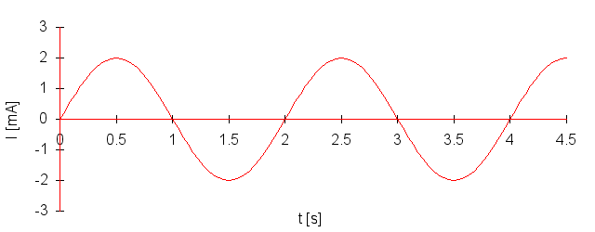

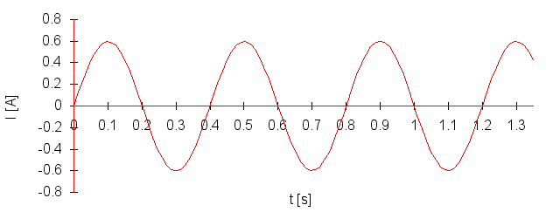

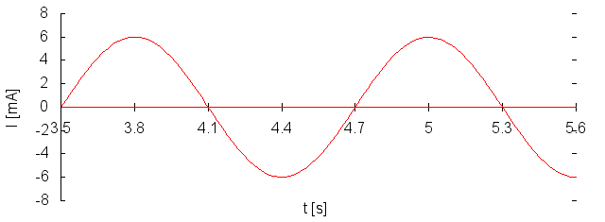
- Efektivní hodnota střídavého proudu je 6 mA. Urči maximální hodnotu střídavého proudu.
- Maximální hodnota střídavého elektrického napětí je 156 voltů. Urči efektivní hodnotu napětí.

ŘEŠENÍ:

- $T=2 s$ $I_{max}=2 mA$ $f= \frac{1}{T}=\frac{1}{2}=0,5 Hz$
- $T=0,4 s$ $I_{max}=0,6 A$ $f= \frac{1}{T}=\frac{1}{0,4}=2,5 Hz$
- $T=1,2 s$ $I_{max}=6 mA$ $f= \frac{1}{T}=\frac{1}{1,2}≐0,83 Hz$
- $I=6 mA$ $I_{max}= ?$
$I=I_{max}⋅0,7$ $0,6=I_{max}⋅0,7$ $I_{max}=0,6÷0,7≐0,86 mA$
- $U=?$ $U_{max}= 156 V$
$U=U_{max}⋅0,7$ $U=156⋅0,7$ $U=109,2 V$

Poznámka – grafy vytvořeny použitím volně stažitelného programu gnuplot

